**D3248** *Scheda creata il 11 novembre 2023*

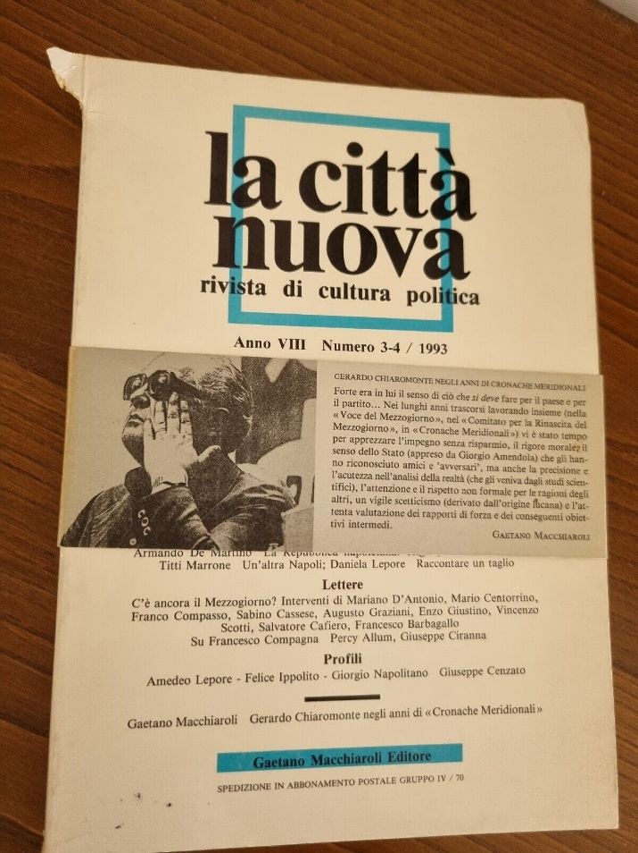

**Descrizione storico-bibliografica**

**\*Città nuova** : quindicinale. - Anno 1, n. 1 (15 aprile 1956)-anno 3 (1958). - Napoli : Tipomeccanica, 1956-1958. – 3 volumi : ill. ; folio. - CUBI 156332. - BNI 1956-7926. - CFI0350144

La **\*città nuova** : rivista di cultura politica. - Anno 1, n. 1 (gennaio 1986)-anno 10 (1995), n. 6. - Napoli : Gaetano Macchiaroli, 1986-1995. – 10 volumi ; 24 cm. ((Bimestrale. - ISSN 0393-6449. - BNI 88-190. - CFI0040277

Soggetto: Italia meridionale - Politica - Periodici

Classe: D320.9457

\***Città nuova** / Idee & valori, Associazione politico culturale. - Anno 1., n. 1. - Benevento, 2010. – 1 volume : ill. ; 43 cm. - NAP0954442

Autore: Associazione Città nuova Idee e valori

Soggetto: Politica – Benevento - 2010

**Informazioni storico-bibliografiche**

“Il movimento civico Città Nuova, dopo la partecipazione alle amministrative di Benevento del 2011, prosegue nel suo cammino culturale e politico con più forza e coerenza alle idee che lo hanno sempre caratterizzato”.

Ad annunciarlo in una nota diffusa agli organi di stampa è il presidente dell'Associazione Città Nuova Idee e Valori, Nazzareno Fiorenza, che ne spiega le motivazioni.

“Esaminando il panorama politico attuale ha suscitato entusiasmo, negli aderenti a Città Nuova, le iniziative, le idee e le posizioni politiche assunte da Giorgia Meloni e da Guido Crosetto nel corso di questi ultimi mesi.

Città Nuova intende partecipare sin dall’inizio e sostenere il 'cantiere civile' lanciato dall’On. Meloni e Crosetto affinché vengano recepite dai cittadini e dal territorio, le istanze, i disagi, le iniziative vere da porre in campo e per dar spazio alle eccellenze che sul territorio esistono.

La posizione politica espressa da Fratelli d’Italia viene condivisa pienamente da Città Nuova nella sua collocazione politica alternativa alla sinistra e nella concorrenzialità al PDL nell’ambito di un centro destra unito e forte.

Città Nuova nella sua ultima assemblea ha deciso di continuare il cammino politico con decisione e coerenza tenendo ben presente le idee ed i valori che lo hanno caratterizzato in questi anni e di rappresentarli e trasfonderli in Fratelli d’Italia - centro destra nazionale.

E’ una scelta libera - aggiunge Fiorenza - quella di Città Nuova che con grande entusiasmo aderirà al partito sostenendone le idee, i valori, le iniziative e gli obiettivi che rappresentano il vero centro destra in Italia che i cittadini richiedono a gran voce. Un centro destra che rappresenta il territorio in un contesto ed una visione nazionale, europea e globale.

Vengono riposte in Fratelli d’Italia la speranza per una politica che sappia parlare del Mezzogiorno e di tutto il sud scevro da quell’assistenzialismo che per anni ha danneggiato il nostro territorio.

Città Nuova - conclude il presidente Fiorenza - nell’aderire al partito di Fratelli d’Italia sollecita tutta la cittadinanza, i circoli, i movimenti, associazioni ed iniziative civiche ad aderire anch’essi al partito per far valere insieme le vere ragioni della nostra terra”. <https://www.realtasannita.it/articoli/in-primo-piano/il-movimento-civico-cittagrave-nuova-idee-amp-valori-aderisce-a-fratelli-ditalia.html>